(«Русская Планета» – Петрозаводск, 6 мая 2014 г.)

Роман и Дарья НУРИЕВЫ

«СИСТЕМА РАССЧИТАНА НА ТО, ЧТОБЫ НЕ ШЕВЕЛИТЬ ВЕРХ…»
Лахденпохский «олигарх» Виктор Позерн о своей жизни, политике и бизнесе

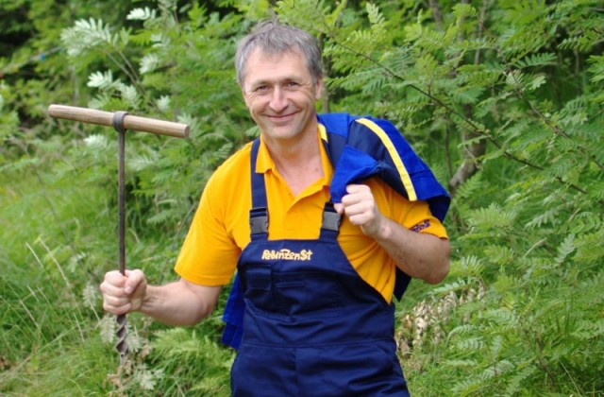
Виктор Позерн. Фото: Личный архив Виктора Позерна

В Перестройку он бросил Питер и переехал в маленький карельский городок. Как и положено «олигарху», Виктор Позерн не просто бизнесмен, но и депутат. Еще он издает свою газету и устраивает в городе «зимние олимпиады» (полиатлон). Наш разговор с Виктором происходит на кухне его строительного магазина.

«Предпринимателям нужно было попасть ближе к администрации…»

Устраиваемся за столом. Мы достаем диктофон, Позерн — кружки. Мы разворачиваем блокнот с вопросами, Позерн — шоколад. И уже рассказывает об опыте общения с местной прессой:

– Как-то под Новый год, 2010-й, прибегает глава города. Говорит: «Блин, в городе вообще нет угля. Дай денег!». Я ему даю сто тысяч, он мне пишет расписку.

– Как-то неожиданно у него уголь закончился…

– Ну как… Сказали, помощь от республики — два миллиона, ни в чем себе не отказывайте. Но денег нет. Считается, что они есть, а их нету: это второе там или третье число, все банки закрыты. А начнут работать девятого, после наших праздников шикарных.

В конце месяца он приносит мне эти сто тысяч. Но через день прибегает обратно, уже в лице своего помощника: «У тебя еще тыщ…». Короче, я им опять даю эти сто тысяч, опять беру расписку. А через неделю появляется статья в «Призыве» (местная районная газета — Примеч. РП). Пишут, что деньги, собранные предпринимателями, глава города, вместо того, чтобы закупить уголь, отдал своему корешу Позерну. Так мне эти деньги до сих пор не отдали, но при этом появилась вот эта статья. Я подал в суд не здесь, а в Петрозаводске, чтобы не говорили, что я использую свои связи. Судился с ними полгода, три тысячи присудили. И присудили дать опровержение. Оно было где-то в уголке, никто даже не понял, что там опровергали. Ну вот как можно с такой газетой после этого общаться?

– Никак?

– Невозможно. У них в уставе написано, что главным распорядителем газеты является администрация района. Причем этот устав никогда не был подписан советом депутатов. Это вопиющее нарушение. Об этом знает и карельская прокуратура, потому что я и туда дошел.

В «Призыве» я вообще персона нон-грата. Пытался пробиться туда со своими статьями и как депутат Законодательного собрания, и через прокуратуру. У них есть обязанность публиковать депутатов. Я писал четыре статьи подряд, относил их каждую неделю. Вот они в четверг выходят, а я им в понедельник приношу, под роспись, копию в прокуратуру. В итоге что сделали: напечатали одну статью двухмесячной давности, причем ее половину. То есть вот нате (смеется). Ну о чем тут можно говорить…

– Ну а мы давайте поговорим обо всем по порядку… Кем вы были в «прошлой жизни»?

– Я был радиоинженером на судах загранплавания. Потом отсечка. Говорят, раз в девять лет надо менять работу, место жительства или жену. Жену я не мог себе позволить на тот момент поменять — двое детей... А вообще тяжело стало ходить в рейсы по пять месяцев, по девять. Ненормальная это жизнь.

– Почему именно сюда, в глушь?

– Я здесь бывал еще в школьные годы, на маяке Ласанен. Это лаборатория Океанфизприбора, отец там работал инженером. Я влюбился в эту природу совершенно как в женщину. В 89-м году мне исполнилось тридцать лет, и на следующий день я приехал сюда. Жили в Хухтерву, четыре года на хуторе. Я пошел работать в узел связи, но мысли были вокруг фермерства. Мне в узле связи выдали мотоцикл с коляской. «Ур-р-рал», серьезная такая техника (смеется).

И вот в 92-м был клич фермерам, зеленый свет. Пошел в фермеры. Раскорчевали, распахали шесть гектаров земли в совершенно недоступных местах. Потом стало понятно, что эта кампания никакой реальной государственной поддержкой не сопровождается, и фермерством ничего заработать нельзя. А надо было выживать и кормить семью. Так потихоньку предпринимательство появилось, сначала как способ зарабатывания денег для фермерства. С 96-го года по 2003-й я занимался уже исключительно предпринимательством.

– В 90-е годы бизнес чаще сочетался не с фермерством, а с криминалом…

– В нашей стране нет законного пути стать предпринимателем, тем более его не было в 90-е. Чем круче сейчас предприниматель, тем больше риски столкновения с законом, на которые он пошел. Те степени риска, которые допускал себе я, позволили мне выйти на этот уровень. Вот был момент, когда мы официально платили бандитам (вздыхает). Это было настолько официально, что мы им переводили деньги через банк (смеется). Сейчас они ЧОПы называются. Деваться от них было некуда. Мне приходилось ездить в Питер, когда там наши машины просто останавливали… Я с автоматчиками тогда выезжал на разборки.

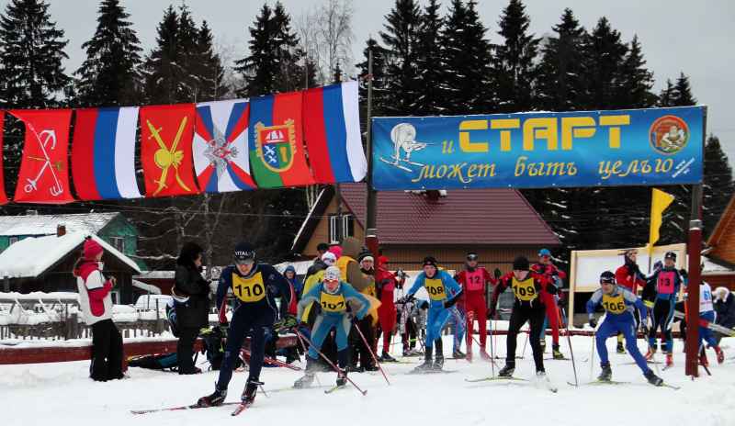
Старт чемпионата по полиатлону. Фото: Личный архив Виктора Позерна

– А в 2003-м что было?

– Мы, пять предпринимателей, создали «Фонд папы Карло». Одного из нас сразу же убили, зарезали под Приозерском буквально через месяц после регистрации фонда, до сих пор дело не раскрыто. Собрались предприниматели, в знак бездействия властей решили закрыть свои магазины — на два часа, пока траурная процессия идет. Кто из фонда был, закрыл на целый день. Но половина вообще не закрыла. Мне говорили вот эти ребята: «А че я буду два часа убытки нести?». Был там конфликт, когда я один магазин в центре сам закрыл. Свои закрыл — и соседний закрыл. Ключи забрал силой. Меня в милицию после этого таскали…

Для меня до сих пор непонятно, как эта смерть не стала объединяющим началом. С предпринимателями вообще тяжело, это разнородный такой класс людей.

– А с политиками легко? Как вы оказались в депутатах?

– Наступил такой момент, когда мы пошли в депутаты, толпой причем. Возникло понимание того, что предпринимателям надо попасть ближе к администрации. Просто подали заявки в свои округа, и нас выбрали.

Был такой клуб — «Весна». Его можно, наверное, политическим назвать. Туда входили и с городского совета ребята, и с районного совета. И много было предпринимателей. Общую идею мы пытались сформулировать как развитие района. И в какой-то момент нам показалось, что мы уже настолько достаточная структура, что стоит выйти сейчас на районные выборы, поделить район, грубо говоря, между своими, ну и наши идеи протащить через советы. Но потом появилась «Единая Россия», и всем настала крышка.

– А почему, можете объяснить?

– Мы пригласили к себе в «Весну» и членов «Единой России». Прошло три-четыре собрания, и половина ребят ушла в партию. А потом на выборах началась полная ерунда: нас начали ставить друг против друга. Вот я, допустим, выдвигаюсь по своему округу, а против меня ставят моего хорошего друга, Сашу Краснова.

– Специально?

– Да. И смотрят: а как вы? Саня тогда не был членом партии – был сочувствующим, он просто снялся с выборов. На этом его политическая карьера закончилась. А мы теперь имеем то, что имеем. Был независимый районный совет, там было членов «Единой России» пять человек всего из двадцати. Сначала у нас была договоренность, что мы не создаем фракции, вы не создаете фракции. Но потом, когда они потихоньку всех муниципалов перевербовали, то спокойно создали фракцию. Теперь однопартийный состав.

– Получается, Вы тут как с фермерством — зашли в тупик?

– Полный тупик. Поэтому я пошел в Законодательное собрание.

Открывается дверь.

– О, а это мое семейство, знакомьтесь. Анечка, жена. А это младшая моя, Томуся.

– Сильно заняты?

– А что ты хотела?

– Просто помешать вам.

– Мы тут как раз вышли на мою больную тему, о доминировании партии над государством. То же самое сейчас в Законодательном собрании происходит. Там можно как-то выступать, а дела-то нет все равно. Весь ресурс находится в руках исполнительной власти. Они им распоряжаются совершенно свободно, и всех недовольных так или иначе плющат… И это, конечно, беда, это вообще дорога в никуда. Понятно, что в такой ситуации только местное самоуправление, где оно есть, что-то может. Меня все-таки интересует местная политика, не республиканская. Я район понимаю. Думаю, что здесь очень много можно сделать. И мне казалось, когда я в Заксобрание пошел, что я смогу понять, как это устроено наверху, и потом с этим прийти сюда обратно. Но за это время у нас отменили прямые выборы, а как закончились прямые выборы, выборы вообще закончились.

«Такие районы можно вытаскивать только за счет инициативы населения…»

– А что еще мешает местному самоуправлению быть действительно самоуправлением?

– В принципе не может быть местного самоуправления при тех межбюджетных отношениях (между федеральным, республиканским и местным бюджетами), которые существуют сегодня. Его не может быть, потому что нельзя выполнить полномочия на сто рублей, когда у тебя только десять. И ты не можешь их заработать. Разве что у тебя получится что-то выклянчить, оставшись обязанным исполнительной власти следующего уровня. Система рассчитана на то, чтобы не шевелить верх. Вот если ты верх не шевелишь, тебе все простят, все. Тебе простят миллионные долги, которые ты сделаешь: их спустят, договорятся с твоими кредиторами. Но когда ты пытаешься что-то делать самостоятельно, вытаскивают все эти долги, которые в принципе не может уплатить местное самоуправление. Когда глава администрации был выборным, он хоть как-то защищен был народом. А сейчас все, вообще никакой защиты. Он теперь и назначается, и отвечает перед следующим уровнем исполнительной власти.

Я не говорю, что такая система тоже не может работать, но давайте все называть своими именами. Скажем, что у нас как в Китае. Но тогда, ребята, и ответственность держите. Тогда вас раз в 10 лет будут расстреливать.

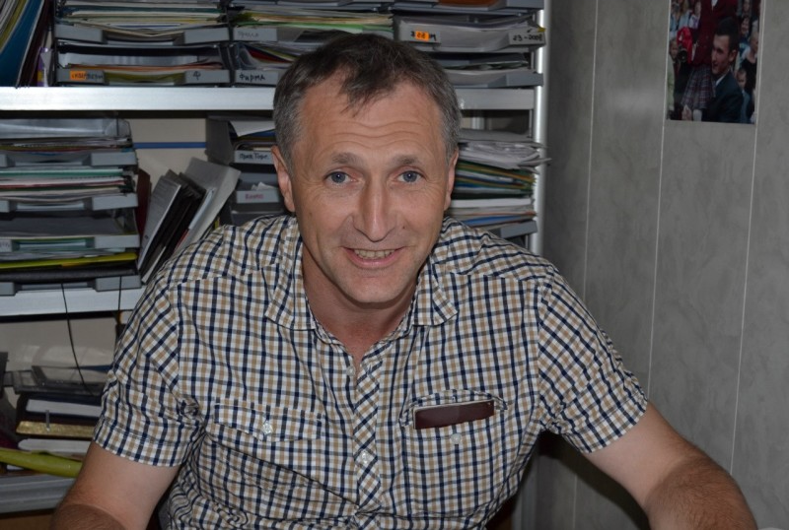
Виктор Позерн. Фото: личный архив Виктора Позерна

– Вы говорите о неправильностях системы, но ведь основа самоуправления — сам народ. Насколько он активен?

– 2009-й год. На территории города собираются открывать карьер. Объединяются все силы города. Проводят единственный в республике референдум — ни до, ни после не было. Вопрос стоял так: допустимо ли на территории городского поселения открытие щебнедобывающего карьера? Было принято решение, что недопустимо. А карьер открылся. В нашей стране с большими деньгами бороться практически невозможно.

– То есть народ активен, но не может ни на что повлиять?

– Наш район очень активный политически...

– Пример тогда приведите еще, пожалуйста.

– Второй пример. В конце прошлого года ломалась та система, по которой депутаты районного совета и глава района выбирались на прямых выборах. За достаточно короткий срок было собрано более восьмисот подписей в поддержку сохранения прямых выборов в районе, а на самом деле их было гораздо больше. Вовремя подали их в совет, в комиссию по проведению публичных слушаний. Им законно могли противопоставить только 22 голоса «против» тех, кто пришел на слушания. Восемьсот на двадцать! И что, где у нас прямые выборы? Это называется умелое использование административного ресурса. Нужно ли с этим бороться, возможно ли с этим бороться — черт его знает…

В общем, при декларируемом участии населения в управлении делается все для того, чтобы реально это население ни в чем не могло участвовать. А мне кажется, что такие районы можно как-то вытаскивать только за счет той самой инициативы населения. Вот почему я в это местное самоуправление и вцепился, и пошел туда.

– Расскажите о своей собственной инициативе — о строительстве многоквартирного дома. Для Лахденпохьи это все-таки исключительный случай.

– То, что сделали с нашим шестнадцатиквартирным домом — один из тех ударов, который мне до сих пор трудно переварить. Такой цинизм…

– Вы построили дом для своих работников…

– …и у нас его не приняли. История-то какая. Решили мы построить себе дом. Было такое благоприятное время, дали нам землю. Фундамент мы залили с большим запасом прочности. К нам приходили строители, сказали: «Ребята, пятиэтажку ставьте». Мы вызвали стройнадзор, спросили, можно ли надстроить еще этаж. Нам в Питере сделали проект с мансардой. Потом уже под этот дом заказали проект газификации, электрификации, водопроводизации… Но когда мы туда начали потихоньку заезжать, появился донос, что мы представляем опасность для окружающих, для неопределенного круга лиц.

– И в чем опасность?

– Что рядом детский сад, что мы можем взорваться, загореться, развалиться, что вообще какие-то дурачки построили этот дом, там специалистов не было. Я о доносе не знал. Мы подали заявление на прием в эксплуатацию — ни ответа, ни привета. Опять пишу, снова ни ответа, ни привета. Через месяц приходит: освободить жилище, такое-то нарушение. Нарушение заключается в чем: дом двухэтажный с мансардой и с подвалом. По госстройподнадзорности имеет количество этажей четыре. Четыре этажа — это другой принцип работы. Это экспертиза проекта и постоянное наблюдение надзорных органов за строительством. Конечно, ничего этого не было. Говорят, сносите либо мансарду, либо подвал. Ребята, но мы там три года уже живем!

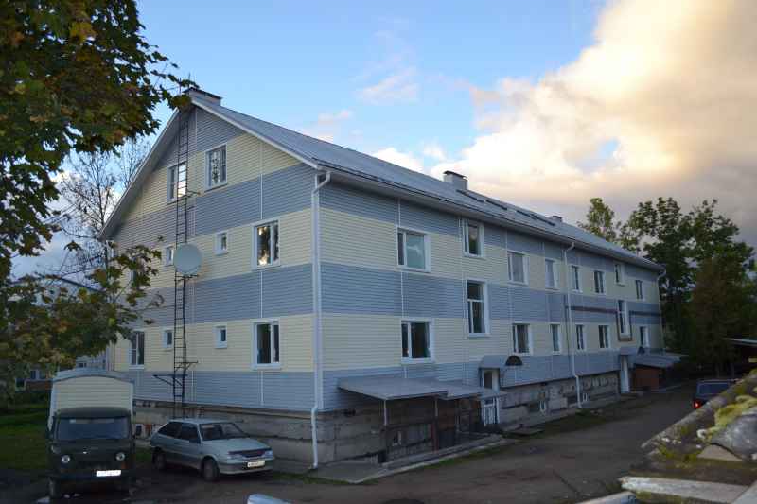
Дом, построенный Виктором для своих работников. Фото: Личный архив Виктора Позерна

– Сейчас там люди живут?

– Я сам там живу. Пока прокуратура только на меня наезжала, у них все было нормально. Три судебных заседания прошло. А потом они велели всем выселяться. И я уже говорю: «Ребята, защищайтесь сами». Они начали всюду писать. Пришел ответ федеральной прокуратуры. Появилось решение апелляционного суда в Петрозаводске. Пока нас оставили в покое. Но ведь фактически наша прокуратура не могла влезать сюда вообще. Это не их полномочия, потому что я застраивал как частное лицо. И они не смогли получить подтверждения, что дом представляет опасность. На этом основании нас не смогли выселить. До 2016-го года мы там живем. Дом не сдан в эксплуатацию, но у нас разрешение на строительство до 2016-го года.

– Какие проблемы у района в целом?

– Самая главная проблема — это отсутствие рабочих мест, отсутствие условий для развития среднего и малого бизнеса. Предпринимателям повысили налоговые ставки на рабочую силу с 15 до 38 процентов. Треть предпринимателей ушло с белого рынка. Замечательная вот самозанятость в Сортавала. Там все работают втемную. Устраивает нас такое? На данном этапе, может быть, и устраивает: когда все валится, так хоть народ сам себе что-то зарабатывает. Не бунтует, по крайне мере.

Медицина просадку дала. Особенно когда лахденпохскую больницу присоединили к сортавальской (к соседнему району — Примеч. РП). Ребенок у меня вывернул руку. Надо ехать теперь в Сортавалу (42 километра — Примеч. РП), Сортавала меня посылает в Петрозаводск (289 километров — Примеч. РП). В Петрозаводске нас принимают, говорят, через день приедете на контрольный снимок (смеется).

Происходит вымывание населения. Люди как рыбы: ищут, где лучше. У молодежи нет работы. Раньше думали, что сюда пенсионеры поползут: природа, тихо, Интернет, телевидение. Но теперь, когда отсюда уходят социальные службы, то же самое медицинское обслуживание, еще целый класс отсекается людей.

В отчете главы есть такая бьющая в глаза фраза, и это общее место в нашей системе государственного устройства: «район получает помощь от республики в виде субвенций»… допустим, сто миллионов. Как субвенции могут быть помощью?! Субвенции — это исполнение районом государственных полномочий на государственные деньги. Нам туда деньги на оплату, скажем, учителей включают, и говорят: «Вы, ребята, дотационные, вы ничего не можете зарабатывать». Теперь у нас медицину забрали, она уже не проходит через наш местный бюджет. Значит, формально мы стали на треть менее дотационными. Вот это смешение понятий — это околпачивание людей. Эта иллюзия того, что «вы, ребята, сидите на нашей шее».

– Вы такой патриот района. А ваши сыновья готовы связать свое будущее с Лахденпохьей?

– Я не патриот, мне просто нравится здесь жить. Старший приезжал, полтора года у меня проработал, но не получилось. Второй не хочет из Питера никак. Может быть, когда постарше будут, я ведь тоже сюда не в двадцать лет приехал.

– То есть вы считаете, что перспективы у Лахденпохьи есть?

– Перспективы у района, как у любой территории, есть. Территория богата ресурсной базой, хотя очень слаба, катастрофически слаба административными кадрами. С одной стороны, все это неутешительно, а с другой — живем же? Живем! И даже пыжимся как-то развиваться.

